ДЕПАРТАМЕНТ ПО ТРУДУ И ЗАНЯТОСТИ НАСЕЛЕНИЯ СВЕРДЛОВСКОЙ ОБЛАСТИ
620144, г. Екатеринбург, ул. Фурманова, 107
Тел.\факс: (343) 312-00-18
E-mail: dtzn@egov66.ru

С чего начать карьеру
Не первый раз государственное автономное учреждение Свердловской области «Областной центр развития трудовых ресурсов и социально-трудовых отношений» проводит открытые встречи с выпускниками, на которых в понятной форме специалисты рассказывают о будущем выбранной студентами профессии, о путях построения карьеры.
В рамках регионального чемпионата «Молодые профессионалы» (WorldSkills Russia) на площадке Екатеринбургского колледжа транспортного строительства организован и проведен мастер-класс «Эффективный старт карьеры», в котором приняли участие 68 студентов выпускных групп.
Ведущий инспектор отдела профессиональной ориентации и научно-методической работы Чечерина Е.В., провела мастер-класс в форме интерактивного обучения с элементами тренинга. В процессе активного взаимодействия участники смогли ощутить себя в роли соискателя, решающего массу вопросов, таких как:
- Где искать работу?
- Как организовать поиск работы максимально эффективно?
- Как составить конкурентоспособное резюме, если нет опыта работы?
- Для чего необходимо рекомендательное письмо и где его берут?
- С какой целью работодатели задают «странные» вопросы на собеседовании, и как на них отвечать?
- Как управлять временем в режиме многозадачности?
- Как вести себя на собеседовании?

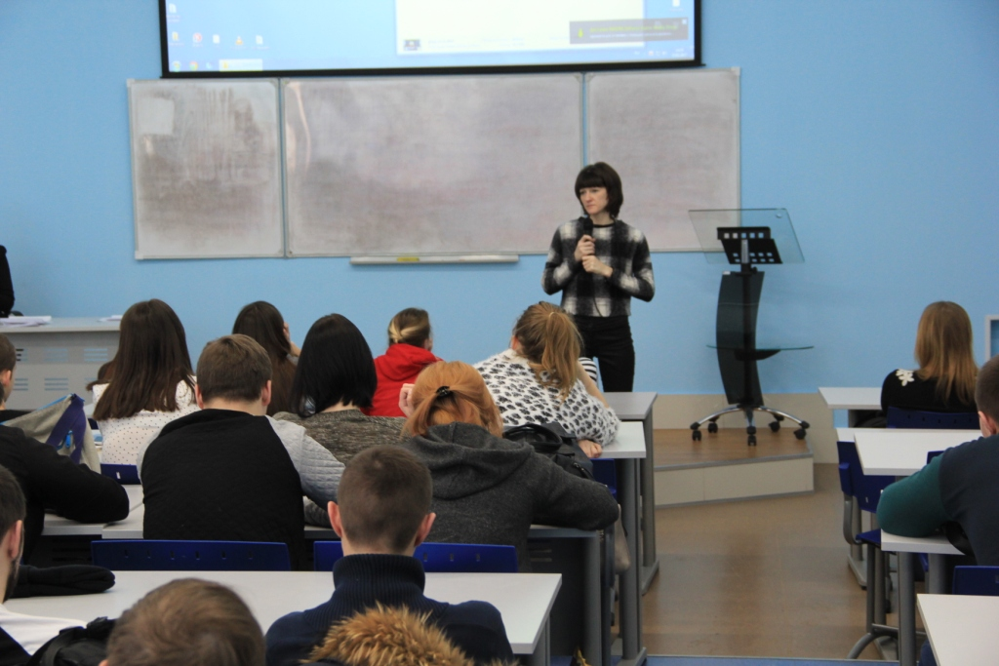
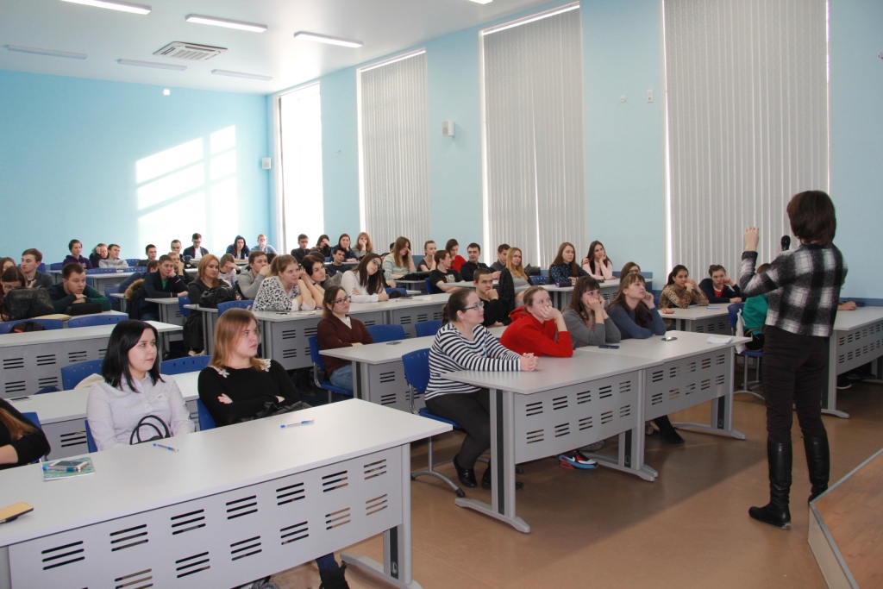

Справочно.
Государственное автономное учреждение Свердловской области «Областной центр развития трудовых ресурсов и социально-трудовых отношений» создано в 2016 году при содействии Правительства Свердловской области (далее - ГАУ СО «ОЦРТР и СТО»).
ГАУ СО «ОЦРТР и СТО» находится в ведении Департамента по труду и занятости населения Свердловской области. Основной целью деятельности ГАУ СО «ОЦРТР и СТО» является осуществление предусмотренных законодательством Российской Федерации полномочий органов государственной власти Свердловской области в сферах содействия занятости населения, охраны труда и социального партнёрства.

В структуру ГАУ СО «ОЦРТР и СТО» входят:
- отдел трудовых ресурсов и кадрового обеспечения;
- отдел профессиональной ориентации, психологической поддержки и методической работы;
- испытательная лаборатория.

Специалисты ГАУ СО «ОЦРТР и СТО» предоставляют государственные услуги:
- информирование о положении на рынке труда Свердловской области;
- организация и проведение ярмарок вакансий и учебных рабочих мест;
- организация и проведение общественных работ;
- содействие гражданам в поиске подходящей работы, а работодателям в
- подборе необходимых работников;
- профессиональная ориентация.

